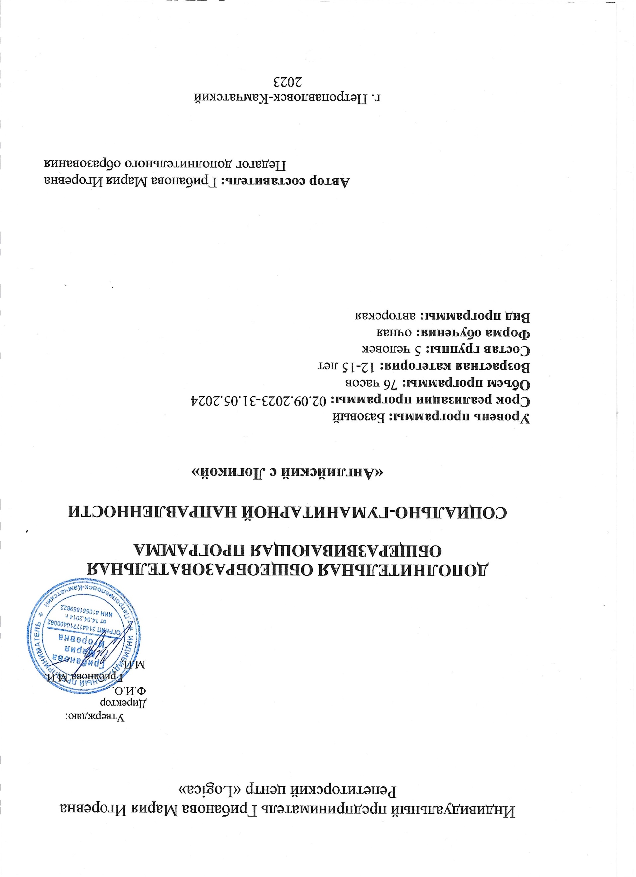

1. Пояснительная записка
Настоящая программа разработана в соответствии с рядом нормативно-правовых документов:
1. Федеральный закон от 29.12.2012 № 273-ФЗ «Об образовании в Российской Федерации» (с изменениями и дополнениями).;
2. Приказ Министерства просвещения Российской Федерации от 27.07.2022 № 629 «Об утверждении порядка организации и осуществления образовательной деятельности по дополнительным общеобразовательным программам» (с изменениями и дополнениями).;
3. Приказ Министерства образования Камчатского края от 31.08.2021 № 772 «Об утверждении положений о моделях выравнивания доступности дополнительных общеобразовательных программ для детей с различными образовательными возможностями и потребностями».;
4. Приказ Министерства образования Камчатского края от 19.04.2021 № 339 «Об утверждении регламента общественной экспертизы дополнительных общеобразовательных программ».;
5. Приказ Министерства образования Камчатского края от 01.10.2021 № 879 «О внедрении моделей реализации дополнительных общеобразовательных программ в сетевой форме и моделей выравнивания доступности дополнительных общеобразовательных программ для детей с различными образовательными возможностями и потребностями».;
6. Методические рекомендации по реализации модели обеспечения доступности дополнительного образования детей с использованием разноуровневых дополнительных общеобразовательных программ.;
7. Методические рекомендации по организации участия дополнительной общеразвивающей программы в системе персонифицированного финансирования дополнительного образования детей Камчатского края.;

1.1. Актуальность

Актуальность программы обусловлена тем, что английский язык является средством международного общения и межкультурной коммуникации. Владение английским языком, умение общаться, получать информацию, позволяющую расширять свои знания в различных предметных областях, добиваться успеха, являются теми характеристиками личности, которые способствуют социальной адаптации к изменяющимся условиям современного мира. Как средство познания действительности английский язык обеспечивает развитие интеллектуальных и творческих способностей ребенка, развивает его абстрактное мышление, память, формирует навыки самостоятельной учебной деятельности, самообразования и самореализации личности.

1.2. Новизна
Новизна заключается в содержании программы, в сочетании традиционных подходов и использования современных технических средств обучения устной и письменной англоязычной речи с целью развития у учащихся языковых способностей, приобретения ими дополнительных знаний с целью их дальнейшего использования с максимальной эффективностью в жизни. Также новизна данной программы заключается в том, что она позволяет обучаться в группе, но следовать индивидуальному треку обучения.

1.3. Цели
1. Формирование навыков самостоятельного решения коммуникативных задач на английском языке, расширение эрудиции, кругозора;
2. Формирование коммуникативной компетенции;
3. Углубление знаний по предмету, расширение лексического запаса, получение дополнительной лингвострановедческой информации об англоговорящих странах, комплексное применение навыков употребления изучаемых в начальной и средней школе времен английского языка в монологической и диалогической речи учащихся, постановка произношения и отработка фонетических трудностей при драматизации
4. Развитие навыков устной речи, формирование личности, способной к межкультурному общению через коммуникативные умения;
5. Развитие мышления, памяти, внимания, актерского мастерства; развитие интеллектуальной, эмоциональной и речевой активности детей, которые в совокупности обеспечивают благоприятные условия для овладения языком во внеурочное время.
6. Социальное воспитание, направленное на формирование качеств личности ребенка, необходимых ему для успешной социализации; воспитание умения работать в команде дружного коллектива, ознакомление с культурой и обычаями англоязычных стран (воспитание социокультурной компетенции); всестороннее развитие личности ребенка средствами иностранного языка.

1.4. Задачи
1. Мотивировать обучающихся на изучение английского языка;
2. Социализация личности ребенка через умение взаимодействовать со сверстниками; обучение учащихся саморегуляции и налаживанию межличностных процессов.
3. Развивать творческие способности детей, их фантазию, эмоциональную отзывчивость на иностранную речь, в частности через драматизацию, разучивание стихов, песен.
4. Приобретение страноведческих знаний о стране изучаемого языка (Великобритании). - овладение детьми иностранным языком в рамках тем, предложенных программой.
5. Развитие у детей внимания, памяти, эмоций, воображения, речи, творческого мышления, коммуникативных, познавательных и языковых способностей.

1.5. Ожидаемые результаты
По прохождении данной программы учащиеся должны овладеть следующими коммуникативными умениями:
1. Понимать и порождать иноязычные высказывания в соответствии с конкретной ситуацией общения, речевой задачей и коммуникативным намерением;
2. Осуществлять свое речевое и неречевое поведение, принимая во внимание правила общения и национально-культурные особенности страны изучаемого языка;
3. Пользоваться рациональными приемами овладения иностранным языком, самостоятельно совершенствоваться в нем.

По окончании обучения по данной программе учащиеся:
1. Углубят свои знания, умения и навыки в письменной и устной речи;
2. Смогут распознавать и употреблять стили устной и письменной речи;
3. Пополнят лексический запас, смогут перефразировать предложения;
4. Смогут осуществить диалогическое общение со взрослыми и со сверстниками, в том числе и с носителями изучаемого языка, в пределах сфер, тематики и ситуаций общения;
5. Смогут построить монологическое высказывание о себе и окружающем мире, о прочитанном, увиденном, услышанном и т.д. в разных грамматических временах;
6. Смогут аргументировать собственное высказывание, приводить примеры, сопоставлять и анализировать, выражая личностное отношение;

1.6. Направленность
Дополнительная образовательная программа «Английский с Логикой (базовый уровень)» имеет социально-гуманитарную направленность, ориентирована на учащихся 12-15 лет с целью развития у них навыков осознанного языкового и речевого самовыражения на английском языке.

1.7. Уровень

Уровень программы – базовый. В ходе реализации программы предполагается закрепление базовых правил чтения английского языка, освоение основных грамматических структур и базовой лексики.

1.8. Характеристики обучающихся, возрастные особенности, иные медико-психолого-педагогические характеристики

Программа предназначена для обучения детей 12-15 лет и разделена на ступени. Каждая ступень содержит список грамматических тем, необходимых для освоения. Каждая грамматическая тема содержит в себе правила и задания, непосредственно направленные на изучение данной грамматической единицы, а также на одну или более лексических тем, направленных на тематическое освоение новой лексики учащимся.
Далее представлен список грамматических тем, изучаемых в рамках данной программы в репетиторском центре «LOGICA»:

Третья ступень «Времена группы Simple»
1) Present Simple Tense
2) Past Simple Tense
3) Future Simple Tense

Четвертая ступень «Времена группы Continuous»
1) Present Continuous Tense
2) Past Continuous Tense
3) Future Continuous Tense
4) To be going to

1.9. Форма обучения
Формы обучения — очная, дистанционная (при определенных условиях). По организации форма обучения предполагает урочную и внеурочную деятельность.
Очная форма обучения предполагает очное проведение учебных занятий и внеурочной деятельности.
Дистанционная форма обучения предполагает дистанционную организацию учебных занятий, которую целесообразно проводить во время отмены очных занятий по причине плохой погоды, в период самоизоляции и др. В период дистанционного обучения главенствующую роль в организации учебного процесса занимает преподаватель. Он даёт задания и контролирует их выполнение. Организация учебного процесса возможна как в режиме онлайн конференций, так и в режиме заданий, записанных на видеоролике или в виде конспекта, а также в мобильном приложении репетиторского центра. Режим работа в онлайн пространстве для детей 12-15 лет: 45 минут онлайн занятие.

1.10. Особенности организации образовательного процесса
Обучение осуществляется в основе методических общих принципов. В большей степени используются методы обеспечения наглядности (показ видео сюжетов, демонстрация наглядных пособий, карточек, таблиц), методы упражнений игровой, тренировочный и соревновательный. При изучении правил чтения, грамматических единиц и фонетических правил объяснение должно быть понятным и простым.
В работе с детьми 12-15 лет важно придерживаться принципа системности. При этом под системностью понимается установленная периодичность посещения занятий, стабильность учебной нагрузки, её адекватность применительно к возрасту учащихся. В целях сохранения учебного контингента необходимо предъявлять по отношению к учащимся требования к дисциплине посещений, выстраивать диалоговое взаимодействие с родителями, организовывать интересные занятия и учитывать ряд субъективных факторов, связанных с уровнем знаний ребенка и его личностными характеристиками.

1.11. Состав группы, режим занятий, периодичность и продолжительность занятий
Состав группы не более 5 человек, одновременно занимающихся в рамках одного учебного класса. Формирование групп возможно по принципу одновозрастного и разновозрастного коллектива. Наличие разновозрастного коллектива обосновано наличием индивидуального плана обучения для каждого учащегося в группе, который предполагает взаимодействие с другими участниками группы.
В случае работы с разновозрастным коллективом рекомендуется учитывать половозрастные, индивидуально-психологические, умственные и иные особенности и состояния учащихся, использовать средство наставничества более опытных учеников.
Режим занятий 2 раза в неделю по 1 академическому часу. При этом академический составляет: 45 минут. Рекомендуется проводить учебные занятия с интервалом не менее одного дня – пн. и ср., вт. и чт. По возможности учебные занятия в субботу рекомендуется проводить в первую половину дня. Учебные занятия проводятся во временном интервале с 9:00 до 18:00 часов (см. Приложение 4 «Расписание»).

1.12. Объем и срок освоения программы
Объем программы: 76 часов
Срок реализации программы: 02.09.2023-31.05.2024

2. Учебный план
Таблица 1. Учебный план дополнительной общеобразовательной программы Английский с Логикой
№ п.п. | Наименование раздела, темы | Всего часов | Теория | Практика | Формы аттестации (контроля)
1 | Present Simple Tense | 11 | 4 | 7 | Экзамен
2 | Past Simple Tense | 11 | 4 | 7 | Экзамен
3 | Future Simple Tense | 11 | 4 | 7 | Экзамен
4 | Present Continuous Tense | 11 | 4 | 7 | Экзамен
5 | Past Continuous Tense | 11 | 4 | 7 | Экзамен
6 | Future Continuous Tense | 11 | 4 | 7 | Экзамен
7 | To be going to | 10 | 4 | 7 | Экзамен

3. Содержание программы
№ | Раздел программы | Содержание занятий | Количество занятий
1 | Тема 1 Present Simple Tense | Общее понятие о времени Present Simple Tense  Маркеры времени.  Построение утвердительных предложений.  Правила добавления глагольных окончаний.  Построение отрицательных предложений.  Лексика: глаголы (продолжение).  Общие и специальные вопросы.  «Который час?»  Практическая часть: устные и письменные упражнения, тренировки, диктанты, Интернет-ресурсы, работа с доп.листами, итоговая работа, просмотр видео по заданной теме. | 11
2 | Тема 2 Past Simple Tense | Общее понятие о времени Present Simple Tense  Маркеры времени.  Построение утвердительных предложений.  Правильные и неправильные глаголы.  Формы глагола to be в прошедшем времени.  Построение отрицательных предложений.  Сравнение Present Simple и Past Simple.  Лексика: глаголы (продолжение).  Общие и специальные вопросы.  Инфинитив  Практическая часть: устные и письменные упражнения, тренировки, диктанты, Интернет-ресурсы, работа с доп.листами, итоговая работа, просмотр видео по заданной теме. | 11
3 | Тема 3 Future Simple Tense | Общее понятие о времени Future Simple Tense  Вспомогательный глагол will.  Маркеры этого времени.  Текст «My future Halloween».  Лексика: продукты питания.  Лексика: прилагательные.  Степени сравнения прилагательных. Правила образования.  Степени сравнения прилагательных. Слова-исключения.  Практическая часть: устные и письменные упражнения, тренировки, диктанты, Интернет-ресурсы, работа с доп.листами, итоговая работа, просмотр видео по заданной теме. | 11
4 | Тема 4 Present Continuous Tense | Общее понятие о времени Present Continuous Tense  Построение утвердительных предложений.  Добавление окончания –ing.  Построение отрицательных предложений.  Лексика: глаголы (продолжение).  Общий и специальный вопросы.  Глаголы, которые не употребляются в Present Continuous Tense.  Глаголы Think и Have в Present Continuous Tense.  Текст «HALLOWEEN»  Практическая часть: устные и письменные упражнения, тренировки, диктанты, Интернет-ресурсы, работа с доп.листами, итоговая работа, просмотр видео по заданной теме. | 11
5 | Тема 5 Past Continuous Tense | Общее понятие о времени Past Continuous Tense  Построение утвердительных предложений.  Добавление окончания –ing (повторение).  Сравнение Past Simple Tense и Past Continuous Tense.  Построение отрицательных предложений.  Лексика: глаголы (продолжение).  Общий и специальный вопросы.  Глаголы, которые не употребляются в Present Continuous Tense.  Глаголы Think и Have в Present Continuous Tense.  Текст «THANKSGIVING DAY»»  Практическая часть: устные и письменные упражнения, тренировки, диктанты, Интернет-ресурсы, работа с доп.листами, итоговая работа, просмотр видео по заданной теме. | 11
6 | Тема 6 Future Continuous Tense | Общее понятие о времени Future Continuous Tense  Построение утвердительных предложений.  Добавление окончания –ing (повторение).  Построение отрицательных предложений.  Лексика: глаголы (продолжение).  Общий и специальный вопросы.  Работа с текстом.  Практическая часть: устные и письменные упражнения, тренировки, диктанты, Интернет-ресурсы, работа с доп.листами, итоговая работа, просмотр видео по заданной теме. | 11
7 | Тема 7 To be going to | Общее понятие о конструкции.  Значение конструкции.  Ситуативное применение.  Построение предложений с данной конструкцией в основных грамматических временах английского языка.  Работа с аудированием.  Практическая часть: устные и письменные упражнения, тренировки, диктанты, Интернет-ресурсы, работа с доп.листами, итоговая работа, просмотр видео по заданной теме. | 10

4. Календарный учебный график
Таблица 3. Календарный учебный график
1 Полугодие | Период обучения | Осенние каникулы | Зимние каникулы | 2 Полугодие | Период обучения | Весенние каникулы | Всего в год
01 сентября- 30 декабря | 16 недель | - | 31декабря – 8 января | 9 января – 31 мая | 22 недели | - | 38 недель

Этапы образовательного процесса | 1 группа | 2 группа | 3 группа | 4 группа
Начало учебного года | 02.09.2023
Конец учебного года | 31.05.2024
Количество учебных недель | 38 недель
Количество учебных дней | 76
Дата начала реализации программы | 02.09.2023
Дата окончания реализации программы | 31.09.2023
Продолжительность учебного года | 02.09.2023-05.05.2024
Продолжительность учебного занятия | 45 минут
Вводная диагностика З, У, Н учащихся | -
Промежуточная диагностика усвоения учащимися программы | 15 декабря - 25 декабря
Итоговая аттестация и итоговая диагностика усвоения учащимися программы | 15 мая - 25 мая
Дополнительные элементы | -
Открытое занятие | -
Итоговое занятие | 31.05.2024
Родительское собрание | -
Летние каникулы | 01.06.2024-31.08.2024

5. Условия реализации программы

5.1. Наличие необходимых материально-технических условий для реализации программы
Информация по необходимому оборудованию, инвентарю
Таблица 4. Перечень оборудования, инструментов и материалов необходимых для реализации программы
№ п.п. | Перечень оборудования, инструментов и материалов | Количество
1 | Ученическая парта (растущая) | 5
2 | Ученический стул (растущий) | 5
3 | Учительский стол | 1
4 | Компьютерный стул | 1
5 | Маркерная доска | 1
6 | Шкаф для верхней одежды | 1
7 | Полка для обуви | 1
8 | Стеллаж открытый с полками | 3
9 | Шкаф для игр | 1
10 | Тумба | 1
11 | МФУ | 1
12 | Ноутбук | 2
13 | Графический планшет | 1
14 | Ламинатор | 1
15 | Проектор | 1
16 | Экран для проектора | 1
17 | Кассовый аппарат | 1
18 | Учебные пособия | 80
19 | Демонстрационный материал | 50
20 | Обучающие игры | 30
21 | Канцелярские принадлежности | 50

5.2. Характеристика помещений
Помещение (класс для занятий) расположено в офисном здании, которое находится по адресу: проспект Карла Маркса 29/1, 3 этаж, кабинет 301. Также имеется отдельное помещение хоз.назначения (Учительская) в кабинете 316. Здание имеет парковку, видеонаблюдение, вахту, а также систему противопожарной безопасности. После прохождения процедуры лицензирования количество арендуемых классов будет увеличено при необходимости.
На 3 этаже расположен мужской туалет (правая кабинка предназначена для мальчиков нашего центра по согласованию с арендатором, кабинка имеет запирающийся механизм), который оборудован раковиной для мытья рук, а также в доступе всегда есть жидкое мыло, автоматическая сушилка для рук. В помещении туалета есть хозяйственная раковина для уборщицы, в которой она готовит растворы для уборки помещения.
На 2 этаже расположен женский туалет (правая кабинка предназначена для девочек нашего центра по согласованию с арендатором, кабинка имеет запирающийся механизм), который оборудован раковиной для мытья рук, а также в доступе всегда есть жидкое мыло, автоматическая сушилка для рук. В помещении туалета есть хозяйственная раковина для уборщицы, в которой она готовит растворы для уборки помещения.
Туалет для персонала расположен на 5 этаже здания, также персонал может пользоваться левыми кабинками, расположенными на 2 и 3 этажах соответственно.
Общая площадь помещения №1 (учебный класс) составляет 18,5 кв.м. Учебный класс имеет одно большое окно (оборудовано москитной сеткой и форточкой для проветривания помещения), за счет которого обеспечивается естественное освещение, а также класс оборудован искусственным освещением в виде четырех потолочных светильников (по 4 лампы каждый, одного типа и светоизлучения). Помещение отапливается, имеется радиатор отопления на 7 секций. В помещении имеется ёмкость для сбора мусора, которая регулярно (ежедневно) опустошается. Помещение рассчитано на проведение групповых занятий (5 человек), парных (2 человека) и индивидуальных занятий.
Потолок в классе типа «Армстронг», стены окрашены моющимся акриловым лакокрасочным материалом, пол покрыт линолеумом. В классе имеются 15 розеток и один выключатель.
Также имеется помещение №2 (хозяйственного назначения, Учительская), в котором хранится инвентарь для уборки учебного класса (отдельный шкаф), учительской и туалета. В помещении для учителей есть: 4 стола для внеурочной работы педагогов, ноутбук, полка для хранения учебных материалов и запасной канцелярии, также тут хранятся запасные стулья. Отдельный стол для приема пищи. В помещении также есть микроволновая печь и чайник. В помещении есть одно большое окно, оборудованное форточкой для проветривания помещения, а также рулонной шторой.
В дальнейшем планируется аренда еще нескольких кабинетов для организации учебной деятельности.
Организация раздевалки: дети, приходя на занятия, снимают верхнюю одежду и уличную обувь (которую в дальнейшем помещают в мешок для сменной обуви) до прохода в класс. Коридор перед классом оборудован сидячими местами, на которых удобно произвести все манипуляции по снятию верхней одежды и смене обуви. В класс дети проходят в сменной обуви. Верхнюю одежду дети убирают в шкаф для верхней одежды, уличная обувь заносится в класс в мешках для сменной обуви, хранится на полке для обуви.
Уборка помещения производится 2 раза в день (первая уборка в 12:40 – влажная уборка парт, стульев, мытье доски – проводится непосредственно педагогом. На данный момент эту уборку осуществляю лично. Инвентарь для уборки (сухие бумажные салфетки, влажные салфетки, а также одноразовые тряпки для парт) хранится в отдельном закрытом ящике тумбочки. Вторая уборка в 19:00 – полная уборка помещения с мытьем пола и влажной уборкой всех поверхностей – проводится лично мной). Генеральная уборка помещения проходит 1 раз в месяц (каждое последнее воскресенье месяца) с применением моющих (п. 2.11.2 СП 2.4.3648-20).

5.3. Наличие информационно-методических условий реализации программы
Таблица 5. Информационно-методические условия реализации программы.
№ п.п. | Наименование пособия, образовательного ресурса | Область применения
1 | https://wordwall.net/ru | Используется для дополнительной тренировки новых лексических единиц и грамматических конструкций английского языка.
2 | https://esl.com/ | Используется для дополнительной отработки навыков в области англйиского языка.
3 | Мобильное приложение «Твоя школа» | Используется для заучивания новой лексики.
4 | Видеозаписи | Используется для наглядной демонстрации применения английского языка, а также для тренировки восприятия английской речи на слух.
5 | Настольные обучающие игры | Используются для разнообразия учебной деятельности с целью закрепить пройденный материал.
6 | Рабочие листы (авторская разработка) | Используется каждым обучающимся. Данные листы составлены согласно программе обучения и служат индивидуальным планом урока.
7 | Книга для чтения. Почитай!/READ UP! Учебное пособие. Английский язык | Ларионова Ирина Владимировна, Крайнева Ирина Владимировна | Используется для отработки навыка чтения, перевода и пополнения словарного запаса.
8 | Anna Taylor / Анна Тейлор. Комплект. Простые рассказы. Книги для чтения. Ч. 1, Ч. 2, Ч. 3, Ч. 4. Английский язык (4 книги) | Используется для отработки навыка чтения, перевода и пополнения словарного запаса.
9 | Учебник Просвещение Spotlight. Быкова Н.И. Английский язык. 6-9 класс. 2021 | Используется для выполнения выборочных упражнений, чтения текстов, выполнения аудирования.
10 | Rainbow English Английский язык. 6-9 класс. В двух частях. Часть 1, 2. Учебник | Используется для выполнения выборочных упражнений, чтения текстов, выполнения аудирования.

5.4. Использование дистанционных образовательных технологий при реализации программы
В первом квартале 2020 года образовательная система оказалась в сложной ситуации, причиной которой стала эпидемия, связанная с появлением вспышки инфекции COVID-19. Одной из первых мер в дополнительном образовании стало ограничение посещений и перевод учащихся на дистанционное обучение. За время самоизоляции я прошла курс по преподаванию английского языка онлайн и смогла организовать учебный процесс для своих учеников в интернет пространстве. В период дистанционного обучения мы с ребятами занимались по средствам программы zoom и освоили новые возможности в новом пространстве. Таким образом, деятельность по изучению английского языка обучающимися в условиях дистанционного обучения преимущественно сосредоточена на использовании возможностей сетевого пространства. Такой формат организации воспитательной деятельности интересен учащимся, является оригинальным для сферы дополнительного образования и позволяет одновременно задействовать все стороны образовательного процесса: детей, родителей и педагогов. Ключ к успеху — отсутствие монотонности, способность синергетически мыслить, быстро изменяться и рассматривать образовательную систему всесторонне, с позиций использования разнообразных средств и подходов в образовательной деятельности.

5.5. Реализация программы в сетевой форме
Формат сетевого взаимодействия — действенное средство в поиске дополнительных ресурсов для решения новых задач, стоящих перед образовательными организациями. Крайне актуальным является вопрос укрепления знаний обучающихся в области английского языка, проявления нравственных качеств, формирования моральных норм и нравственных ценностей. В решении этих проблем может помочь богатый арсенал средств, которым обладают языковые центры во всём их многообразии. Исходя из практического опыта, мы можем говорить о том, что в традиционно в языковых школах Камчатского края сетевое взаимодействие с образовательными организациями сосредоточено, в основном, на проведении учебных занятий с обучающимися. В таком контексте понятие сетевого взаимодействия регламентируется ст. 15 ФЗ «Об образовании в Российской Федерации», где под сетевой формой реализации образовательных программ понимается организация обучения с использованием ресурсов нескольких организаций, осуществляющих образовательную деятельность. Юридически право проводить учебно-тренировочные занятия оформляется посредством заключения договора безвозмездного пользования нежилым помещением и, в некоторых случаях, договором о сотрудничестве.
С принятием Федеральных государственных образовательных стандартов (ФГОС) роль дополнительного образования существенно изменилась. В ФГОС, наряду с требованиями к содержанию образования в документе обозначены требования к условиям его осуществления, к обеспечению духовно-нравственного развития, воспитания, социальной самоидентификации. То есть к тем направлениям, которые можно реализовать посредством интеграции общего и дополнительного образования и организацию внеурочной деятельности.
Порядок реализации основных и общеобразовательных программ в сетевой форме представлен в утвержденных Министерством просвещения России Методических рекомендациях. Здесь сетевое взаимодействие рассматривается с точки зрения совместной реализации образовательных программ. В Репетиторском центре «Logica» такое сотрудничество оформляется посредством заключения договора о сетевом взаимодействии, в котором, помимо реализации образовательных программ указаны и другие направления. Например, сотрудничество между нами и другими образовательными центрами сосредоточено, в том числе, на проведении различных мероприятий и организации творческих конкурсов среди учащихся.
Арсенал воспитательных воздействий в репетиторском центре «Logica» необычен и тем самым может представлять интерес для потребителей образовательных услуг.
Задачи экологического воспитания решаются во время организации учебных занятий и внеурочной деятельности. Ребята посещают различные мероприятия и мастер-классы, на которых учатся сортировать мусор, перерабатывать пластик и узнают о том, как они могут помочь нашей природе оставаться красивой и живописной.
Как правило, учебные центры открыты для диалога и всегда рады возможности организовать совместную работу в рамках сетевого взаимодействия. Поиск возможных вариантов, совместных точек соприкосновения повышает эффективность решаемых в партнерстве задач и максимальной способствует реализации образовательных программ.

6. Список литературы

Список литературы для педагога:

1. Тейлор Анна Easy stories Простые рассказы. Книга для чтения. Издательство: Титул 2021.
2. Молчанова М.А. Тренажер. Грамматика английского языка. Издательство: ВАКО, 2018.
3. Словохотов К.П. Проверочные работы. Тренировочные тесты. Английский язык. Издательство: Титул 2018.
4. Костюк Е.В., Крайнева И.В., Ларионова И.В., Петрова Н.Н. Английский язык. Книга для чтения. Read up. Издательство: Титул 2021.
5. Карточки и другой раздаточный материал.
6. Словари и наглядные пособия.

Литература для учащихся и родителей

1. Гацкевич М.А. Английский язык. Грамматика для школьников. Сборник упражнений. Издательств: КАРО 2001 .
2. Голицынский Ю.Б. Издательство: Каро 2017.
3. Рабочие листы по программе.
4. Настольные игры, предусмотренные программой.
5. Ганул Е.А., Коротченко О.Ю. Английские тексты для чтения и пересказа: Праздники. Издательский Дом «Литера», 2017.

Интернет ресурсы

https://wordwall.net/ru
https://en.islcollective.com

Приложение 1.
Личная карточка результатов учащегося базового уровня обучения
ФИО_____________________________________________
Возраст___________________________________________

Грамматическая единица | Результат экзамена | Период прохождения
Present Simple Tense
Past Simple Tense
Future Simple Tense
Present Continuous Tense
Past Continuous Tense
Future Continuous Tense
To be going to

Приложение 2.
Пример экзаменационного бланка с заданиями
ФИО___________________________________________________________
Дата:__________________
Экзамен по теме «Present Simple Tense»
- Перечислите случаи употребления данного времени._______________________________________________________________________________________________________________________________________________________________________________________________________________________________________________________________________________________
- Напишите о своем обычном дне.____________________________________________________________________________________________________________________________________________________________________________________________________________________________________________________________________________________________
- Задание с напарником. Задайте 10 различных вопросов своему напарнику, чтобы узнать о его обычном дне.

% выполнения:
Подпись преподавателя:

Приложение 3. Пример дополнительного практического задания из интернет ресурса https://en.islcollective.com/
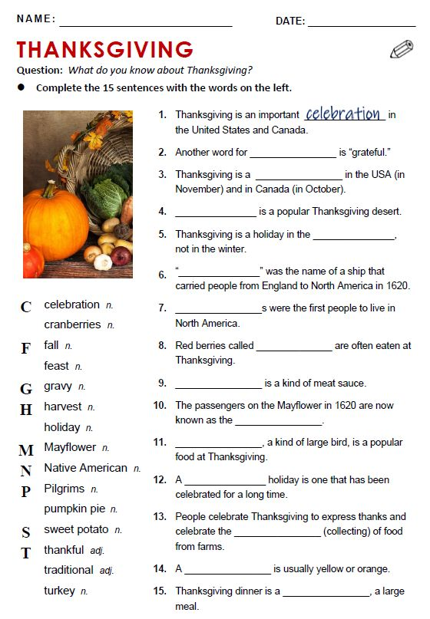

Введите текст...

Приложение 4. «Расписание»
Понедельник – пятница:
1 занятие: 9:00 – 9:45
2 занятие: 9:55 – 10:40
3 занятие: 10:50 – 11:35
4 занятие: 11:45 – 12:30

Поверхностная уборка помещения с проветриванием 12:40 – 12:55

5 занятие: 13:00 – 13:45
6 занятие: 13:55 – 14:40
7 занятие: 14:50 – 15:35
8 занятие: 15:45 – 16:30
9 занятие: 16:40 – 17:25
10: занятие: 17:35 – 18:20

Уборка помещения 19:00 – 20:00

Суббота:
1 занятие: 9:55 – 10:40
2 занятие: 10:50 – 11:35
3 занятие: 11:45 – 12:30

Поверхностная уборка помещения с проветриванием 12:40 – 12:50
4 занятие: 13:00 – 13:45
5 занятие: 13:55 – 14:40
6 занятие: 14:50 – 15:35
7 занятие: 15:45 – 16:30
8 занятие: 16:40 – 17:25
9 занятие: 17:35 – 18:20
10 занятие: 18:30-19:15
Уборка помещения 19:30 – 20:30

